Физическая викторина

Конкурс «ДУЭЛЬ»

Вопросы:
- Как называется мельчайшая частица вещества? (молекула)
- В каких единицах (в СИ) измеряется масса атома? (в килограммах)
- На какое число нужно разделить 2, чтобы получить 4? (1/2 или 0,5)
- Кто говорит на всех языках? (Эхо)
- В каких единицах (в СИ) измеряют плотность муки? (кг/м³)
- Может ли страус назвать себя птицей? (нет, говорить не умеет)
- Назовите басню, которая служит примером действия равнодействующей силы ("Лебедь, рак и щука" Крылов)
- Загадка: И в огне не горит, и в воде не тонет. (Лёд)
- Как называется явление сохранения скорости тела при отсутствии действия на него других тел. (Инерция)
- Сколько надрезов необходимо сделать, чтобы разрезать 8 метровый кусок материи на 2-х метровые куски? (3)
- На двух руках 10 пальцев, сколько пальцев на 20 руках? (100).
- Что тяжелее тонна соломы или тонна железа? (Они одинаковы).
- Как называется самое распространённое вещество в природе ? (вода)
- Одно яйцо варят при нормальных условиях до состояния «крутое» 4 минуты. Сколько минут нужно варить 5 яиц ? (4 минуты)
- Одинаковые ли пути проходят электровоз и хвостовой вагон при движении поезда? (Да)
- Один мельник, придя в свою мельницу, имевшую четыре угла, увидел в ней в каждом углу мешок, на каждом мешке сидело по три старых кошки, а каждая кошка имела при себе трёх котят. Спрашивается, сколь тогда было на мельнице ног? (Две ноги, ибо кошки имеют лапы.)
- Как можно воду в решете принести? (Нужно её заморозить.)
- Где вода столбом стоит, не проливается? (В стакане.)

Конкурс «КТО БЫСТРЕЙ»
1. Вычислите плотность куска мыла (кг/м³).
Оборудование: 2 куска хозяйственного мыла, линейка.
2. Определить толщину медной проволоки (м).
Оборудование: проволока, линейка, калькулятор, карандаш.
(оценивается скорость и точность)

Конкурс «Кроссворд»
Участникам команд предлагается кроссворды, которые необходимо разгадать.
(за правильно разгаданный кроссворд + скорость 2 балла)

Кроссворд №1.
1
2
3
4
5
6
1
2
3
4
5
6
7

По горизонтали:

- Изменение в природе.
- Физическая величина, измеряемая в м/с.
- Всё, что существует во вселенной.
- Линия, по которой двигалось тело.
- Единица силы.
- Грузоподъёмный механизм, название которого переводится как «многотяг».

По вертикали:

- Расстояние от линии действия силы до оси вращения твёрдого тела.
- Простой механизм в виде твёрдого тела, способного вращаться вокруг неподвижной опоры.
- Агрегатное состояние, в котором вещество, сохраняя свой объём, принимает форму сосуда, в котором находится.
- Подъём смачивающей жидкости по тонким трубкам.
- Сила, с которой тело давит на свою опору или растягивает подвес.
- Частица, входящая в состав молекулы.
- Самопроизвольное перемешивание веществ.

Кроссворд №2.
1
2
3
4
5
6
1
2
3
4
5
6
7

По горизонтали:

- Действие тел друг на друга.
- Состояние вещества, характеризующееся отсутствием своего объёма и формы.
- Древнегреческий учёный, в сочинениях которого впервые появилось слово «физика».
- Наука о природе.
- Простой механизм, состоящий из комбинации двух воротов.
- Физическая величина, от которой зависит быстрота протекания диффузии.
- Физическая величина, равная отношению массы тела к его объёму.

По вертикали:

- Мера инертности тела.
- Растекание жидкости по поверхности твёрдого тела.
- Мельчайшая частица вещества.
- Взаимодействие, препятствующее движению одного тела по поверхности другого.
- Простой механизм, состоящий из цилиндра и рукоятки.
- Единица мощности.

Конкурс «КТО ЭТО»
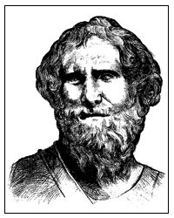
Представлена галерея портретов физиков, необходимо угадать, кто представлен на портрете. Кто первый называет правильную фамилию, тот и выигрывает очко.
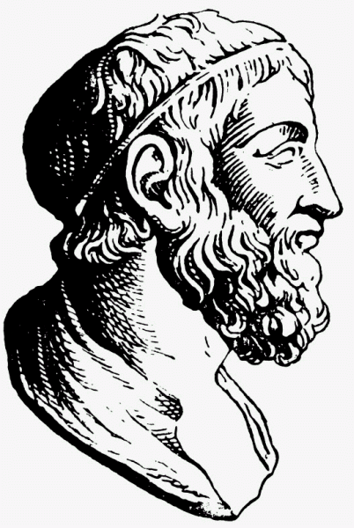
- АРХИМЕД

- Этот ученый жил в III веке до н.э.
- Он родился в Сиракузах на острове Сицилия
- В бане он открыл способ нахождения объёма тела сложной формы
- Он утверждал, что объём тела любой формы равен объёму воды, вытесняемой данным телом

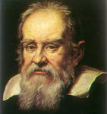
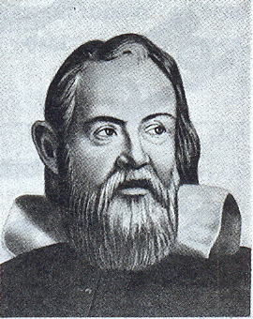
- ГАЛИЛЕО ГАЛИЛЕЙ

- Этот ученый жил в 16-17 веке.
- Он изучал движение по инерции

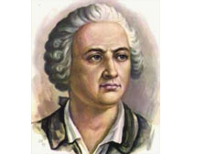
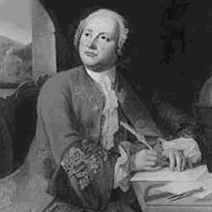
- Михаил Васильевич Ломоносов

- Этот ученый жил в 18 веке.
- Он родился в России.
- На его счету труды по химии, физике, астрономии, биологии…
- Он издал первый в России учебник Физики.

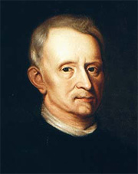
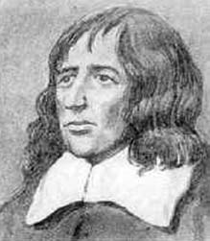
- Роберт ГУК

- Этот ученый жил в Англии.
- В 25 лет он открыл закон, который назвали его именем.
- Закон гласит: «Сила упругости, возникающая при деформации или сжатии тела, пропорциональна его удлинению».

Конкурс «МЫ БОЛЕЕМ ЗА СВОИХ» + Конкурс «ФИЗИКИ– лирики».
Болельщики должны составить кричалки, для поддержки своей команды.
Конкурс «ФИЗИКИ– лирики».
Написать стихотворение, используя следующие связанные с физикой слова.
Для 1 команды: время, масса, атом, движение
Для 2 команды: тепло, молекула, явление, сила.
Физику должны мы знать,
И пятёрки получать.
Так как то, что учим там,
Пригодится в жизни нам.
Чтоб мы знали почему,
Камушек идёт ко дну.
В небе хмуром гром гремит,
Птица высоко парит.
Почему, ударив мячик
Можно точный гол забить
Почему чтоб сдвинуть ящик
Нужно силу приложить

Ролики, велосипеды
В нашу жизнь давно вошли.
Где какой стоит подшипник
Знать должны ведь тоже мы.
Чтоб суметь всё объяснить
Нужно формулы учить.
Опыты осуществлять,
Величины измерять.
Байдакова Анна. 7 класс

Конкурс «ТОЧНЫЙ ГЛАЗОМЕР»
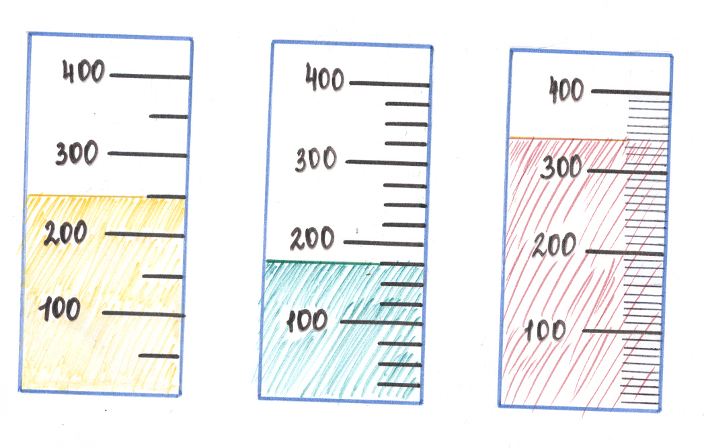
Каковы объёмы жидкостей в мензурках?
мЛ
мЛ
мЛ

Конкурс «артистический»
Нужно разыграть пантомиму в шутливой форме о физическом явлении или процессе. Соперники должны отгадать показанное явление.
(1 команде – диффузия)
(2 команде – движение по инерции)

Конкурс «ЭРУДИТ»
Участники команд по очереди отвечают на вопросы, объясняя то или иное явление.
ВОПРОСЫ:
1. Почему любое тело, приведенное в движение в конце концов останавливается?
Ответ: На движущееся тело действует сила трения скольжения, которая направлена против движения и уменьшает скорость тела.
2. Зачем для передвижения тяжелого груза под него кладут катки ?
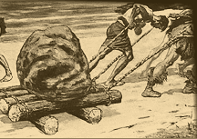
Ответ : В данном случае заменяют силу трения скольжения силой трения качения, которая значительно меньше.

3. Для чего иголки тщательно полируют ?
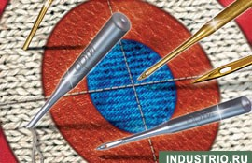
Ответ : Гладкая отполированная поверхность иголки имеет меньшую силу трения скольжения и ей легче шить.

4. Дайте физическое обоснование пословице: " Коси коса, пока роса, роса долой, и мы домой". Почему при росе легче косить?
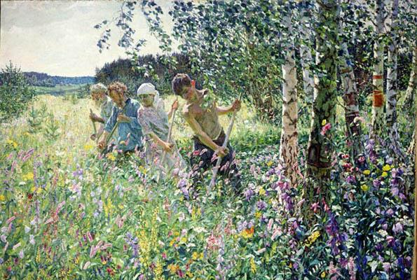
Ответ : Роса увеличивает массу стебля. Поэтому при ударе косой он в меньшей степени изгибается, и коса срезает его. Роса создает смазку и уменьшает силу трения.

5. Почему при подпрыгивании в движущемся поезде мы приземляемся на то же самое место?
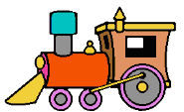
Ответ: Мы движемся по инерции вместе с поездом.

6. Зачем в гололедицу тротуары посыпают песком?

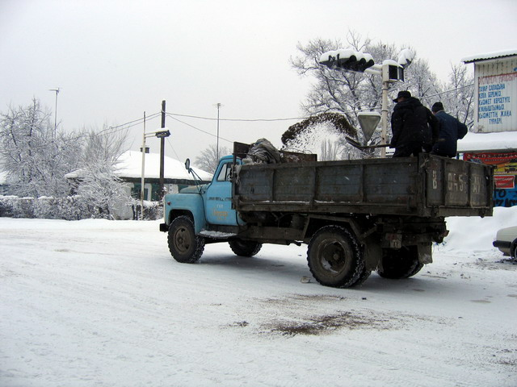
Ответ: Песок увеличивает силу трения, поэтому пройтись по тротуару становится легче.

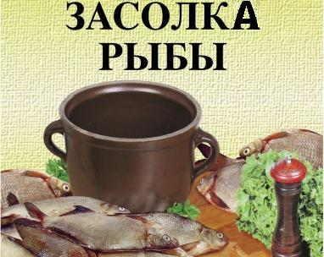
7. Почему солёная рыба при вымачивании её в воде становится менее солёной?

Ответ: Происходит процесс диффузии, молекулы соли проникают между молекулами воды. В рыбе соли становится меньше.

8. Почему для резки металла используют ножницы с короткими лезвиями и длинными ручками?
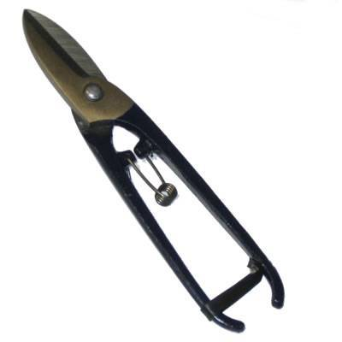
Ответ: Ножницы это рычаги, по правилу равновесия рычага, отношение сил, приложенных к рычагу, равно обратному отношению их плеч.

9. Почему нельзя перебегать улицу перед близко идущим транспортом?
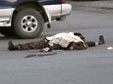
Ответ: Даже при резком торможении, автомобиль будет продолжать двигаться по инерции некоторое время, поэтому перебегать дорогу перед транспортом нельзя, особенно в гололедицу.

10. В старинных книгах перед рисунками подклеивали листы тонкой
прозрачной бумаги. Почему на сторонах этих листов, соприкасающихся с рисунками, со временем появлялись отпечатки рисунка?

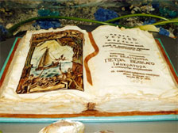
Ответ: Происходила диффузия между молекулами краски и молекулами тонких прозрачных листов.

Конкурс «РЕШЕНИЕ ЗАДАЧ»
Делая в магазине покупки, Ира и Таня складывали их в пакет, ручки которого выдерживают не более 5 кг. Выходя из магазина, Лена несла 4 кг покупок, а Таня – двухлитровую пластмассовую бутылку с питьевой водой (негазированная). По дороге девочки выпили ³/₄ воды. Выдержат ли ручки пакета, если в него положить бутылку с остатками воды?

Круглую железную болванку вкатили за 30 с на высоту 1,5 м по наклонной лоске длиной 4,5 м. В процессе подъёма прикладывали силу 360 Н.
Вычислите совершённую человеком работу. Определите мощность, развиваемую в процессе совершения работы. Какова масса груза, если КПД наклонной плоскости 80%?

Подведение итогов.

